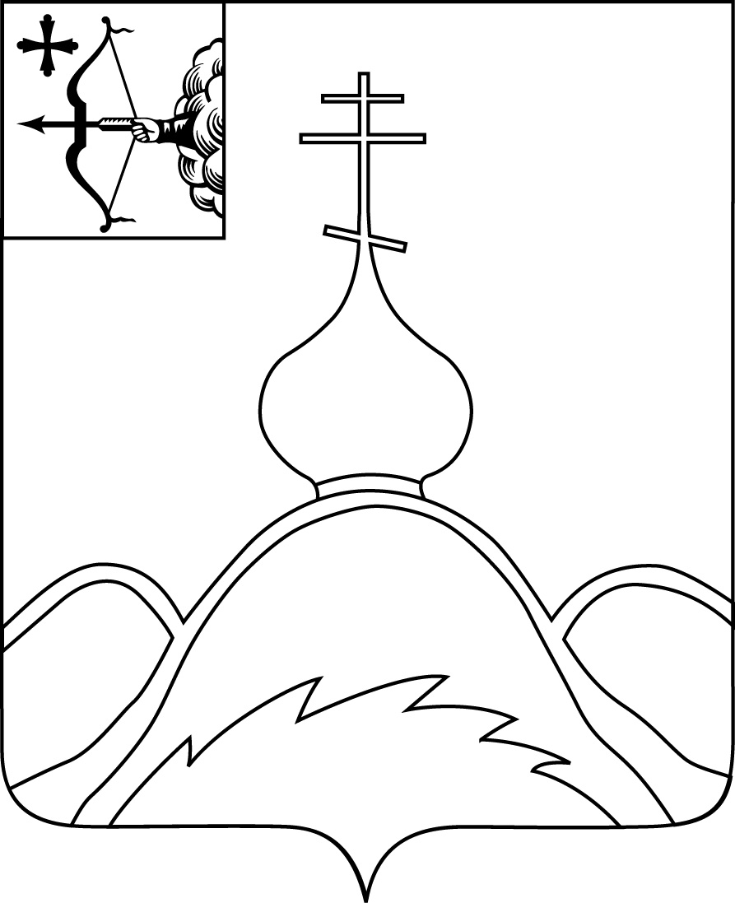

АДМИНИСТРАЦИЯ ОПАРИНСКОГО МУНИЦИПАЛЬНОГО ОКРУГА

ПОСТАНОВЛЕНИЕ
№
пгт Опарино
Об утверждении Административного регламента
предоставления муниципальной услуги
«Выдача разрешения на выполнение авиационных работ, парашютных прыжков, демонстрационных полетов воздушных судов, полетов беспилотных воздушных судов (за исключением полетов беспилотных воздушных судов с максимальной взлетной массой менее 0,25 кг), подъемов привязных аэростатов над населенным пунктом муниципального образования, а также посадку (взлет) на расположенные в границах населенных пунктов муниципального образования площадки, сведения о которых не опубликованы в документах аэронавигационной информации»
на территории Опаринского муниципального округа
В соответствии с Федеральными законами от 06.10.2003 № 131-ФЗ «Об общих принципах организации местного самоуправления в Российской Федерации», от 27.07.2010 № 210-ФЗ «Об организации предоставления государственных и муниципальных услуг», постановлением администрации Опаринского муниципального округа от 11.02.2022 № 137 «Об административных регламентах предоставления муниципальных услуг в муниципальном образовании Опаринский муниципальный округ Кировской области» администрация Опаринского муниципального округа ПОСТАНОВЛЯЕТ:
- Утвердить административный регламент предоставления муниципальной услуги «Выдача разрешения на выполнение авиационных работ, парашютных прыжков, демонстрационных полетов воздушных судов, полетов беспилотных воздушных судов (за исключением полетов беспилотных воздушных судов с максимальной взлетной массой менее 0,25 кг), подъемов привязных аэростатов над населенным пунктом муниципального образования, а также посадку (взлет) на расположенные в границах населенных пунктов муниципального образования площадки, сведения о которых не опубликованы в документах аэронавигационной информации» на территории Опаринского муниципального округа (далее - Административный регламент)» согласно приложению №1;
- Отделу жизнеобеспечения администрации Опаринского муниципального округа обеспечить выполнение Административного регламента.
- Возложить контроль за выполнением настоящего постановления на первого заместителя главы администрации Опаринского муниципального округа, начальника управления имущества и жизнеобеспечения И.Ф.Боброва.
4. Настоящее постановление вступает в силу в соответствии с действующим законодательством.
Глава Опаринского
муниципального округа А.Д.Макаров
_______________________________________________________________________
ПОДГОТОВЛЕНО
Заведующий сектором
градостроительства и архитектуры
отдел жизнеобеспечения
администрации Опаринского
муниципального округа О.В. Носкова

СОГЛАСОВАНО
Заведующий отделом жизнеобеспечения
администрации Опаринского
муниципального округа И.Н.Шитиков
И. о. заведующего отделом юридической и
кадровой работы администрации
Опаринского муниципального округа Ю.А.Степанова

Разослать: И.Ф.Бобров, отдел жизнеобеспечения, отдел экономики, информационный бюллетень.

Правовая экспертиза проведена:
предварительная
заключительная
Экспертиза соответствия
правилам оформления проведена

Носкова Оксана Владимировна (83353)2-25-36

